Міністерство освіти і науки України
Національний університет «Львівська політехніка»
Кафедра систем штучного інтелекту



Звіт

Звіт
про виконання лабораторних та практичних робіт блоку № 1
На тему: «Розробка та середовище розробки. Програмування: алгоритм, програма, код.»
з дисципліни: «Основи програмування»
до:
Практичних Робіт до блоку № 1

Виконала:
Студентка групи ШІ-13
Лисюк Андріана Романівна

Тема роботи:
Програмування: алгоритм, програма, код. Розробка та середовище розробки програми: Visual Studio Code, FlowCharts та Draw.io, Git, Github, Algotester, Trello, Linux Console Commands.
Мета роботи:
Налаштувати робоче середовище Visual Studio Code для розробки на C/C++, підготувати компілятор, дебагер і лінтер. Ознайомитися з базовими синтаксичними поняттями мови C/C++. Освоїти роботу з системою контролю версій Git та віддаленим сховищем GitHub, включаючи створення Pull Request і процедуру Code Review. Ознайомитися з основами планування завдань у Trello, алгоритмічними задачами на Algotester та побудовою блок-схем у Draw.io. Навчитися оформлювати звіти до лабораторних робіт у програмі Word та виконувати запуск програмного коду на C++.

Теоретичні відомості:
- Теоретичні відомості з переліком важливих тем:
- Тема №1: Основні поняття мови с/c++.
- Тема №2: Середовище розробки Visual Studio Code.
- Тема №3: FlowCharts та Draw.io.
- Тема №4: Git та Github.
- Тема №5: Algotester.
- Тема №6: Trello.
- Тема №7: Linux Console Commands.

- Індивідуальний план опрацювання теорії:
Тема №1: Основні поняття мови C/C++
  - Джерела Інформації:
  - C++ Tutorial for Beginners - Learn C++ in 1 Hour
  - C++ FULL COURSE For Beginners (Learn C++ in 10 hours)
  - C++ Full Course (FOUR HOUR All-in-One Tutorial for Beginners)
- Що опрацьовано:
  - Ознайомлена з поняттям алгоритму, структурою коду програми в мові C++, з основними типами даних, з використанням змінних та бібліотекою iostream.
- Статус: Ознайомлена
- Початок опрацювання теми: 09.09.26
- Завершення опрацювання теми: 15.09.26
Тема №2: Середовище розробки Visual Studio Code
  - Джерела Інформації:
  - How to Install Visual Studio Code on Mac for Beginners | Set up VS Code on Mac OS Step-by-Step Guide
  - Set Up C++ Development With Visual Studio Code on Mac | VSCode C++ Development Basics MacOS (2026)
  - Що опрацьовано:
    - інстальовано VS Code
    - встановлено розширення для C++ на систему та Visual Studio Code
    - ознайомлена з лінтером і дебагером
  - Статус: Ознайомлена
  - Початок опрацювання теми: 10.09.26
  - Завершення опрацювання теми: 11.09.26
Тема №3 FlowCharts та Draw.io
  - Джерела Інформації:
  - Understanding and Writing Flowcharts
  - Essential Flowchart Rules Every Beginner Should Know
  - Draw.io Tutorial for Beginners [Full 2025 Guide]
  - Що опрацьовано:
    - ознайомлена з поняттям FlowChart
    - навчилася створювати FlowChart у draw.io
    - створила блок-схему до коду обчислення складних відсотків за депозитом.
  - Статус: Ознайомлена
  - Початок опрацювання теми: 18.09.2026
  - Завершення опрацювання теми: 21.09.2026
Тема №4 Git та Github
  - Джерела Інформації:
  - Git Tutorial for Beginners: Learn Git in 1 Hour
  - Git & GitHub Crash Course for Beginners [2026]

The ultimate beginner's guide to GitHub in 2026
  - Що опрацьовано:
  - інстальовано Git, зареєстровано профіль на GitHub
  - Вивчено базову термінологію та команди Git
  - Опрацьовано повний цикл роботи з репозиторієм: від створення бренчів і комітів до пушу змін та створення Pull Request.
- Статус: Ознайомлена
- Початок опрацювання теми: 11.09.2026
- Завершення опрацювання теми: 21.09.2026
Тема №5 Algotester
  - Джерела Інформації:
  - https://algotester.com/en/Home/Help
  - Огляд платформи | Algotester Online Course - Episode 01
  - Що опрацьовано:
    - зареєстровано профіль на Algotester
    - виконано завдання
  - Статус: Ознайомлена
  - Початок опрацювання теми: 14.09.2026
  - Завершення опрацювання теми: 16.09.2026
Тема №6 Trello
  - Джерела Інформації:
    - trello.com
  - Що опрацьовано:
    - створено дошку на Trello
    - створено список моїх тасків
    - налаштовано колонки канбан-дошки
  - Статус: Ознайомлена
  - Початок опрацювання теми: 11.09.2026
  - Завершення опрацювання теми: 21.09.2026

Тема №7: Linux Console Commands
- Джерела інформації:
- SS64.com
- Ubuntu.com
- Що опрацьовано:
- Запустила термінал на macOS
- Опанувала базові Unix/Linux команди для навігації та роботи з файловою системою.
- Статус: Ознайомлена
- Початок опрацювання теми: 10.09.2026
- Завершення опрацювання теми: 17.09.2026

Виконання роботи:

1. Опрацювання завдання та вимог до програм та середовища:
• Task 1 - Theory Education Activities
Опрацювати теоретичний матеріал щодо етапів розробки ПЗ, принципів написання якісного коду (DRY, KISS, YAGNI) та процесів компіляції C++.
• Task 2 - Requirements management and design activities with Draw.io and Google Docs
Проаналізувати вимоги до алгоритму та створити графічну блок-схему програми у сервісі Draw.io.
• Task 3 - Lab# Configuration: Trello
Створити акаунт у Trello та налаштувати Канбан-дошку для відстеження прогресу виконання завдань.
• Task 4 - Lab# Configuration: Linux Console Commands
Опрацювати базові команди Unix/Linux-терміналу для навігації та управління файловою системою.
• Task 5 - Lab# Configuration: Visual Studio Code
Встановити та первинно сконфігурувати редактор коду Visual Studio Code.
• Task 6 - Lab# Configuration: VSC C/C++ Extensions, IntelliSense, Code Runner
Встановити розширення для підтримки мови C++, налаштувати автодоповнення IntelliSense, дебагер та плагін Code Runner.
• Task 7 - Lab# Configuration: GitHub
Створити профіль на GitHub та опанувати функціонал віддалених репозиторіїв і Pull Request.
• Task 8 - Lab# Configuration: Git
Встановити систему контролю версій Git та виконати первинну конфігурацію користувача через термінал.
• Task 9 - Lab# Configuration: Algotester
Створити акаунт на платформі Algotester для автоматизованого тестування алгоритмічних задач.
• Task 10 - Lab# Configuration: Create Own Git Repo and Exchange Files with Teammate
Створити власний Git-репозиторій, опанувати роботу з гілками, комітами та синхронізувати код із колегою.
• Task 11 - Experimental Exercises Activities - Run First Program
- Деталі завдання: Обчислити, скільки часу портативна зарядна станція зможе живити прилад, враховуючи її ємність, вік, поточний рівень заряду та ККД інвертора.
- Вимоги: Використати функції cin та cout для зчитування і форматування вводу/виводу, прокоментувати код, в кінці програма має вивести повну інформацію про станцію, фактичну ємність, корисну енергію, втрати та час роботи. Числові значення вирівняти в колонку.
• Task 12 - Result Documentation Report and Outcomes List Placement Activities
Систематизувати отримані результати та створити структурований звіт.
• Task 13 - Results Evaluation and Release
Провести підсумкове тестування коду, створити Pull Request з 2 рев'юерами та виконати злиття змін в основну гілку.
Task 14 – Self Practice Task: Виконання задач з алготестеру
Задача “A+B”
Умова: Дано два цілих числа 𝑎 та 𝑏. Ваше завдання — обчислити їхню суму.
Вхідні дані: У єдиному рядку задано два цілих числа 𝑎 та 𝑏, які треба додати.
Вихідні дані: У єдиному рядку виведіть одне число — суму 𝑎 та 𝑏.

2. Дизайн та планована оцінка часу виконання завдань:
Програма №1 Practice task
Блок-схема:
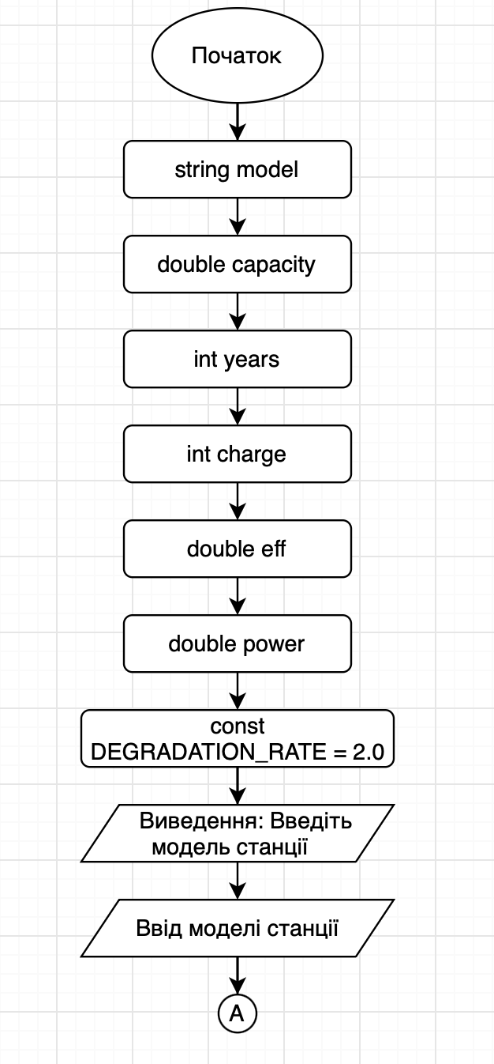
Рисунок 1 блок-схема до практичної задачі
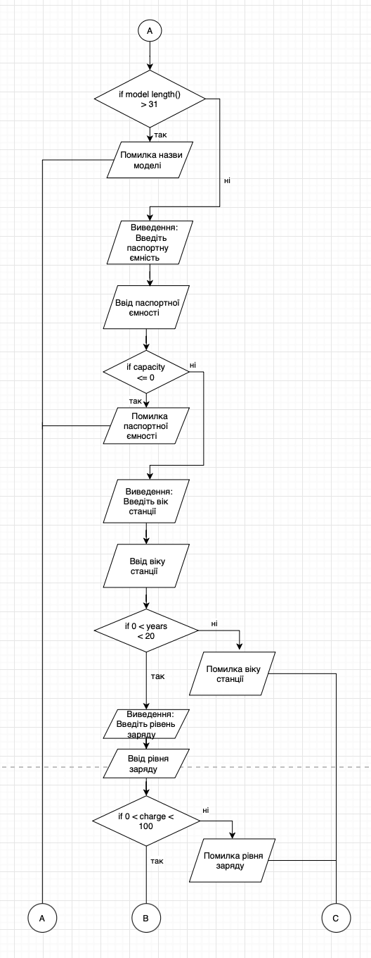
Рисунок 2 блок-схема до практичної задачі
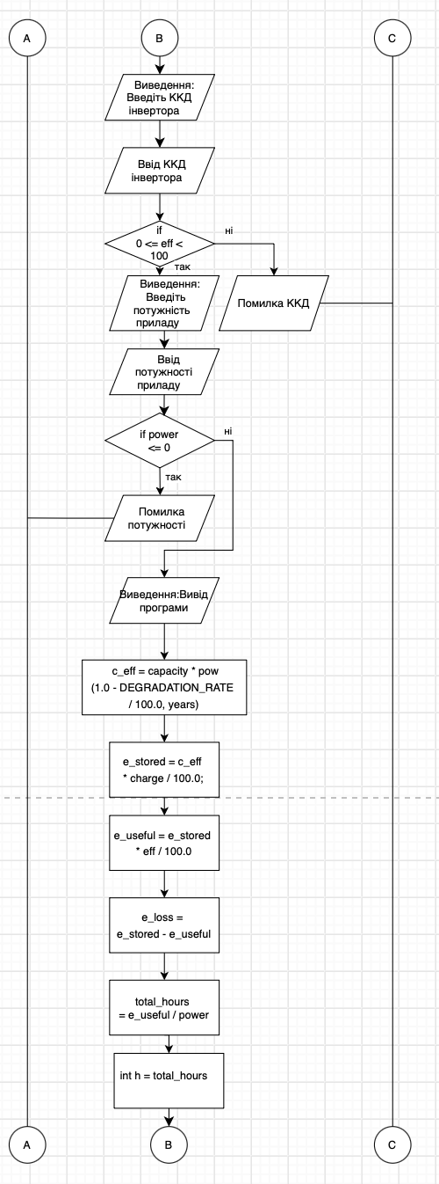
Рисунок 3 блок-схема до практичної задачі
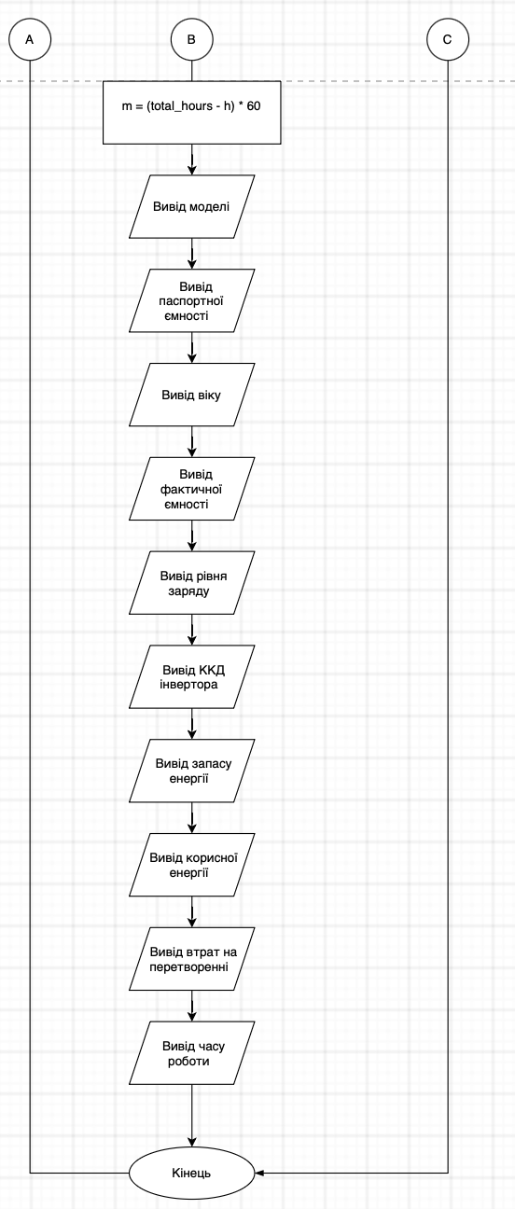
Рисунок 4 блок-схема до практичної задачі

- Планований час на реалізацію: 1 год

3. Конфігурація середовища до виконання завдань:
Завдання №1 Requirements management and design activities with Draw.io and Google Docs
Навчилась використовувати вебверсію draw.io та створювати блок-схеми

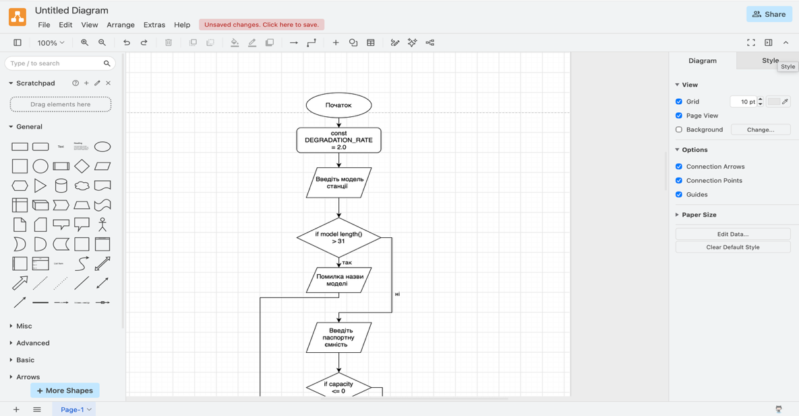
Рисунок 5 створення блок-схеми
Завдання №2 Configuration: Trellо
Створила акаунт у Trello та налаштувала Канбан-дошку для відстеження прогресу виконання тасків.

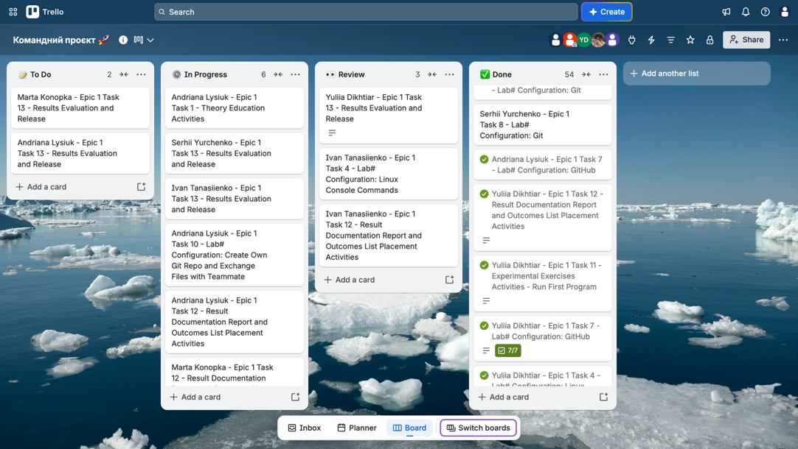
Рисунок 6 дошка Trello

Завдання №3 Configuration: Linux Console Commands
У терміналі macOS виконала базові Unix-команди навігації та управління файлами: створено папку проєкту, сформовано файл newFile.txt і додано в нього текст за допомогою редактора nano. За допомогою команди cat успішно перевірено вміст збереженого файлу.

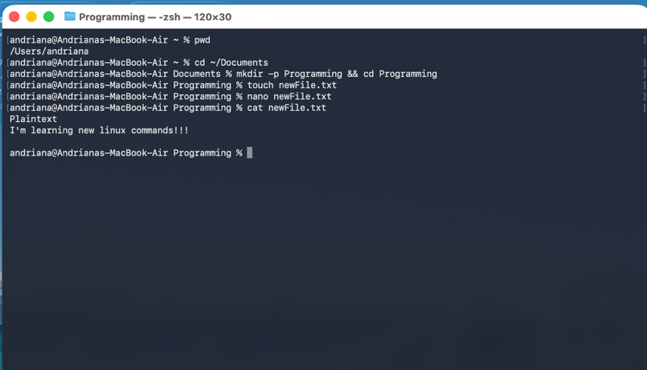
Рисунок 7 Виконання Unix/Linux команд у терміналі macOS
Завдання №4 Configuration: Visual Studio Code
Завантажено, встановлено та первинно сконфігуровано середовище розробки Visual Studio Code під операційну систему macOS. Налаштовано базовий робочий простір (Workspace) для зручної подальшої роботи з файлами проєкту.

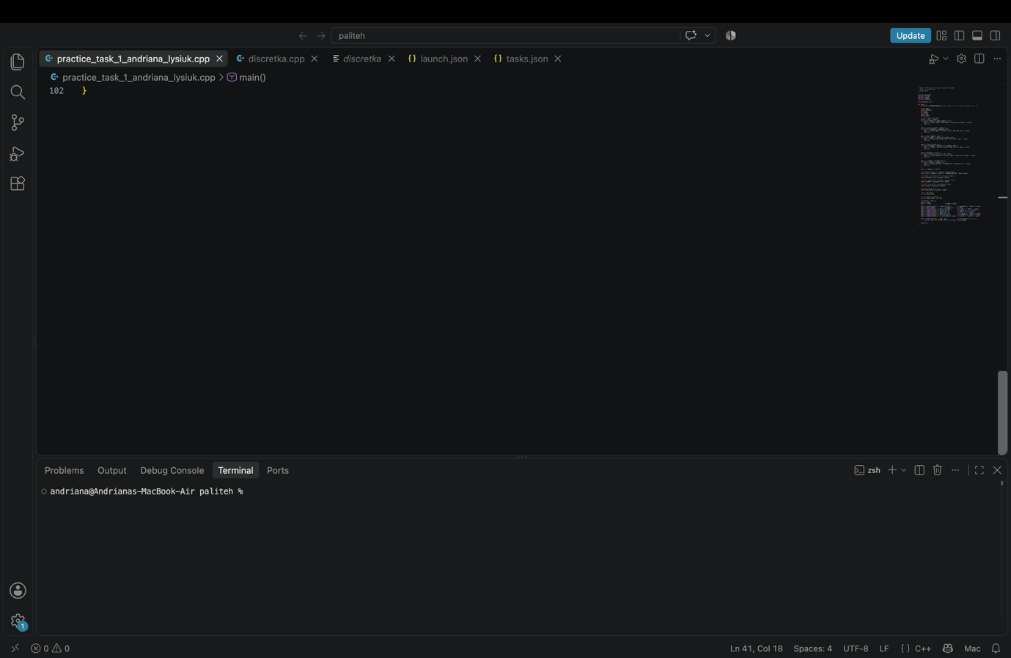
Рисунок 8 Visual Studio Code

Завдання №5 Configuration: VSC C/C++ Extensions, IntelliSense, Code Runner
У середовищі Visual Studio Code інстальовано та налаштовано комплект розширень C/C++ Extension Pack від Microsoft для підтримки мови C++, підсвічування синтаксису, автодоповнення IntelliSense, а також плагіни для налагодження та запуск коду.

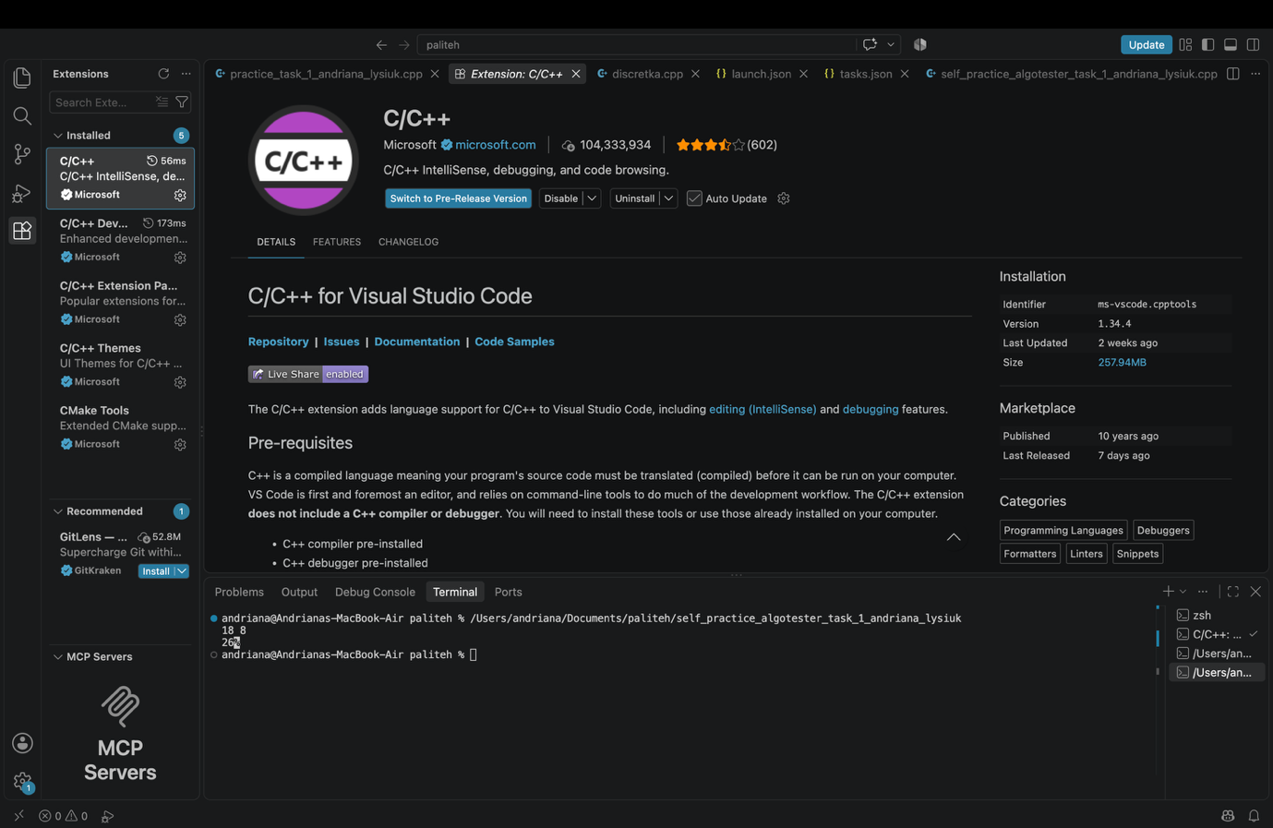
Рисунок 9 Встановлені розширення для С++ у Visual Studio Code

Завдання №6 Configuration: GitHub
Створено та персоналізовано обліковий запис на платформі GitHub. Ознайомилась з веб-інтерфейсом сервісу, функціоналом створення віддалених репозиторіїв, управління гілками та проведення командного код-рев'ю.
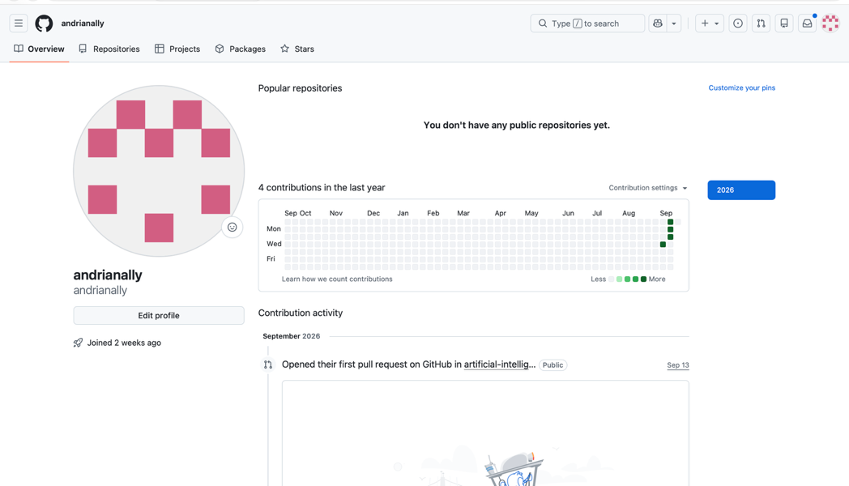
Рисунок 10 Профіль користувача на GitHub
Створено SSH-ключ

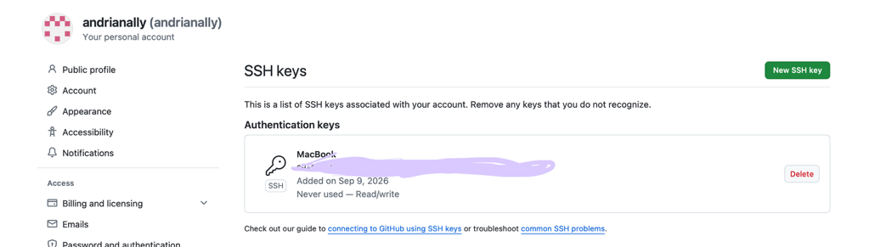
Рисунок 11 SSH-ключ
Завдання №7 Configuration: Git
Перевірено версію системи контролю версій Git та виконано її глобальну конфігурацію у терміналі macOS. За допомогою команд git config налаштовано ім'я користувача та електронну пошту для автоматичного підпису комітів.
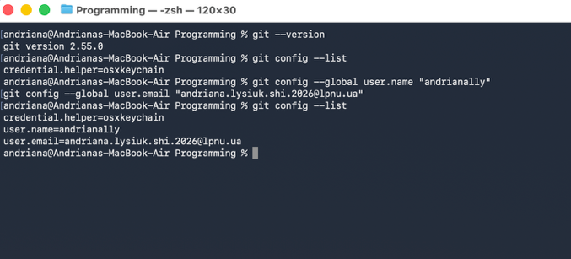
Рисунок 12 Перевірка версії та глобальної конфігурації Git у терміналі macOS
Завдання №8 Configuration: Algotester
Створено та налаштовано обліковий запис на навчальній платформі Algotester. Ознайомленося з інтерфейсом системи автоматизованого тестування та успішно відправлено розв'язок тестової задачі мовою C++.
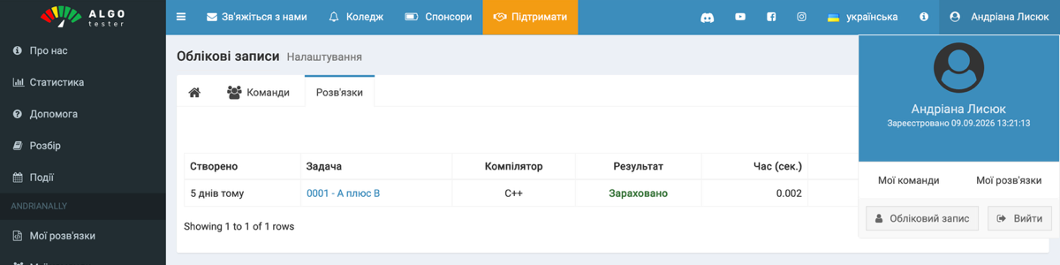
Рисунок 13 Профіль користувача та список розв'язків Algotester

Завдання №9 Configuration: Create Own Git Repo and Exchange Files with Teammate
Створено власний віддалений репозиторій andrianas-own-repo на GitHub, ініціалізовано його базову структуру з файлом README.md та налаштовано робочий простір для публікації коду та спільного використання файлів у команді.
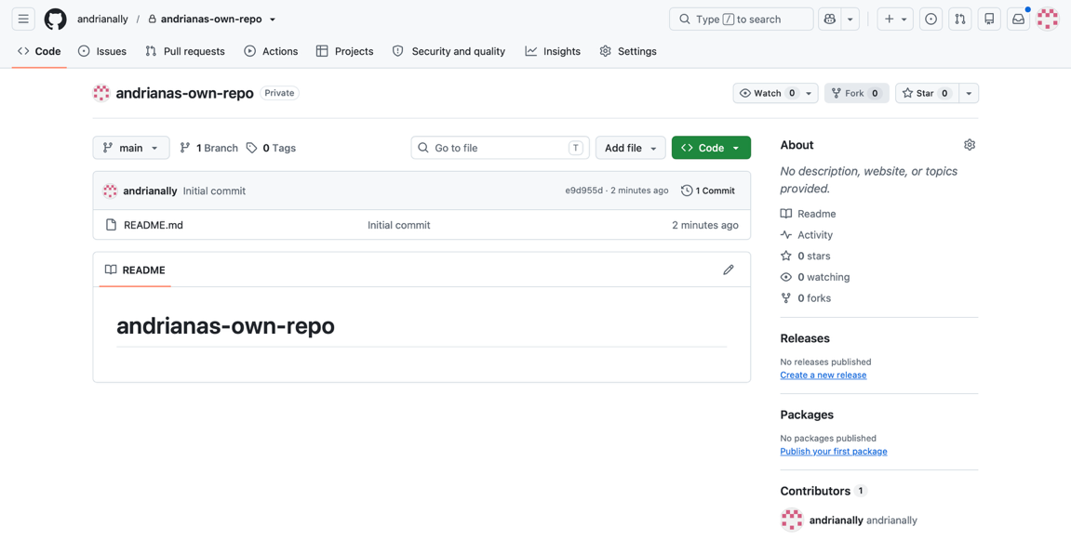
Рисунок 14 власний репозиторій на GitHub

4. Код програм з посиланням на зовнішні ресурси:
Завдання №11 Run First Program: Автономність портативної зарядної станції

/*
* Задача: Автономність портативної зарядної станції
* Автор: Лисюк Андріана
* Група: ШІ-13
*/

#include <iostream>
#include <string>
#include <cmath>
#include <iomanip>

using namespace std;

int main() {
const double DEGRADATION_RATE = 2.0; // Відсоток втрати ємності акумулятора за рік

string model;
double capacity;
int years;
int charge;
double eff;
double power;

// Ввід та перевірка даних
cout << "Модель станції: ";
if (!(cin >> model) || model.length() > 31) {
cout << "Помилка: назва моделі занадто довга або некоректна." << endl;
return 1;
}

cout << "Паспортна ємність (Вт·год): ";
if (!(cin >> capacity) || capacity <= 0) {
cout << "Помилка: паспортна ємність мусить бути більше 0." << endl;
return 1;
}

cout << "Вік станції (років): ";
if (!(cin >> years) || years < 0 || years > 20) {
cout << "Помилка: вік станції мусить бути від 0 до 20." << endl;
return 1;
}

cout << "Рівень заряду (%): ";
if (!(cin >> charge) || charge < 0 || charge > 100) {
cout << "Помилка: рівень заряду мусить бути від 0 до 100." << endl;
return 1;
}

cout << "ККД інвертора (%): ";
if (!(cin >> eff) || eff <= 0 || eff > 100) {
cout << "Помилка: ККД інвертора мусить бути в межах від 0 до 100." << endl;
return 1;
}

cout << "Потужність приладу (Вт): ";
if (!(cin >> power) || power <= 0) {
cout << "Помилка: потужність приладу мусить бути більше 0." << endl;
return 1;
}

cout << "\nВивід програми\n";

// 1. Фактична ємність з урахуванням віку, Вт·год
double c_eff = capacity * pow(1.0 - DEGRADATION_RATE / 100.0, years);

// 2. Запас енергії при поточному заряді, Вт·год
double e_stored = c_eff * charge / 100.0;

// 3. Корисна енергія, що дійде до приладу, Вт·год
double e_useful = e_stored * eff / 100.0;

// 4. Втрати на перетворенні напруги, Вт·год
double e_loss = e_stored - e_useful;

// 5. Час роботи, годин
double total_hours = e_useful / power;

// 6. Повні години
int h = total_hours;

// 7. Хвилини, що залишились
int m = (total_hours - h) * 60;

// Виведення результат
cout << fixed;
cout << "Модель: " << model << endl;

cout << setprecision(1) << "Паспортна ємність: " << capacity << " Вт·год" << endl;
cout << "Вік станції: " << years << " р." << endl;
cout << setprecision(2) << "Фактична ємність: " << c_eff << " Вт·год" << endl;
cout << setprecision(0) << "Рівень заряду: " << charge << " %" << endl;
cout << setprecision(1) << "ККД інвертора: " << eff << " %" << endl;
cout << setprecision(2) << "Запас енергії: " << e_stored << " Вт·год" << endl;
cout << setprecision(2) << "Корисна енергія: " << e_useful << " Вт·год" << endl;
cout << setprecision(2) << "Втрати на перетворенні: " << e_loss << " Вт·год" << endl;

cout << setprecision(2) << "Час роботи: " << total_hours << " год = "
<< h << " год " << (m < 10 ? "0" : "") << m << " хв" << endl;

return 0;
}
Code #1. Код до задачі «Автономність портативної зарядної станції»
Посилання на файл коду в пулреквесті: https://github.com/artificial-intelligence-department/ai_programming_playground_2026/pull/291/changes#diff-b4444435c49e13d9582dd5b08fbf0906e68e96b91e95f42277fb2bc03c37c5de
Завдання №14 Selfpractice – задача “A + B”
#include <iostream>

using namespace std;

int main() {
int A, B;
cin >> A >> B;
cout << A + B;
return 0;
}
Code #2. Код до задачі із самостійної практики «А+В»
Посилання на файл коду в пулреквесті: https://github.com/artificial-intelligence-department/ai_programming_playground_2026/pull/291/changes#diff-d00edb85e149dbd1e62a9f75e86da6e79a2038eca3158d4e3a7feee9890da859

5. Результати виконання завдань, тестування та фактично затрачений час:
Завдання №1 Practice Task 1: Автономність портативної зарядної станції
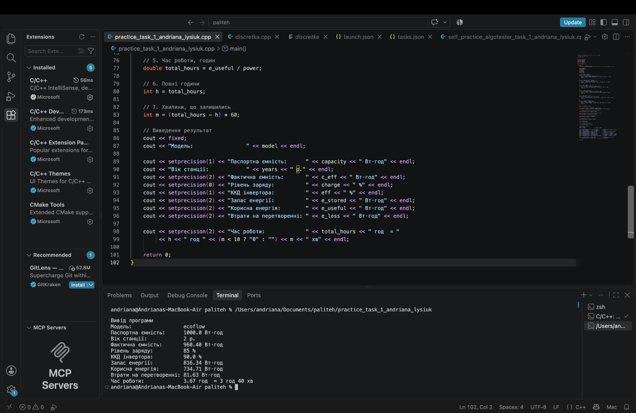
Рисунок 15 Виконання програми
Завдання №2 Задача з індивідуальної практики Algotester (A+B)
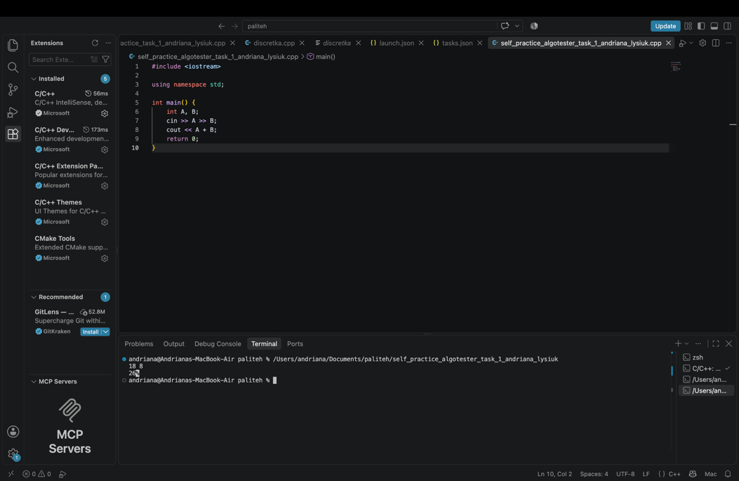
Рисунок 16 Виконання програми

Час затрачений на виконання завдання: 2 дні

6. Кооперація з командою:
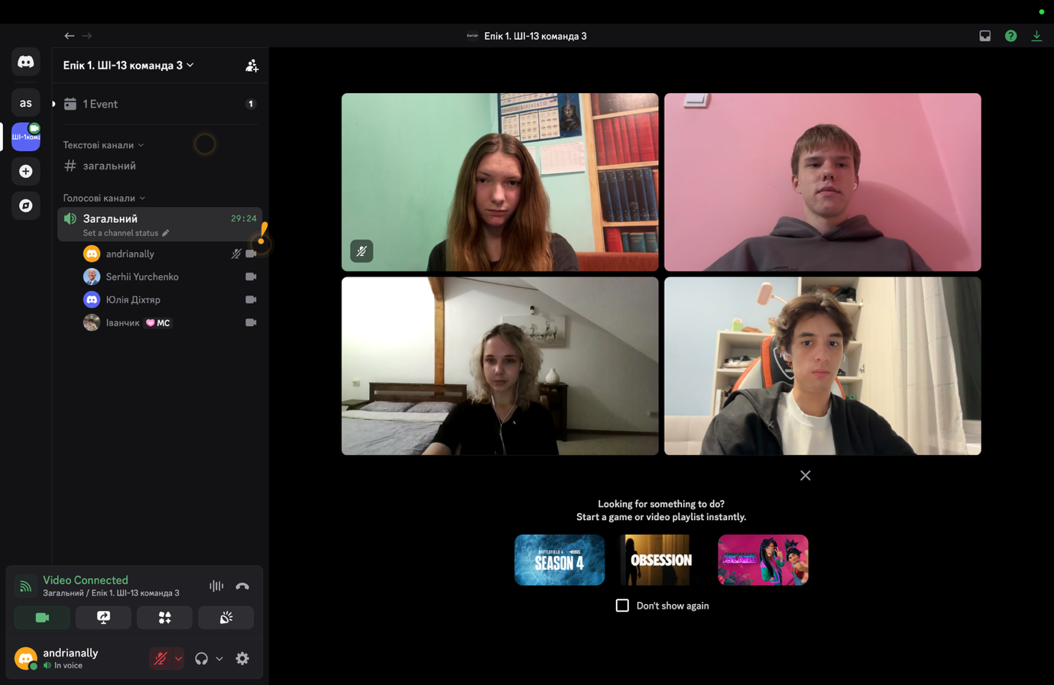
Рисунок 17 скріншот з першої зустрічі з командою
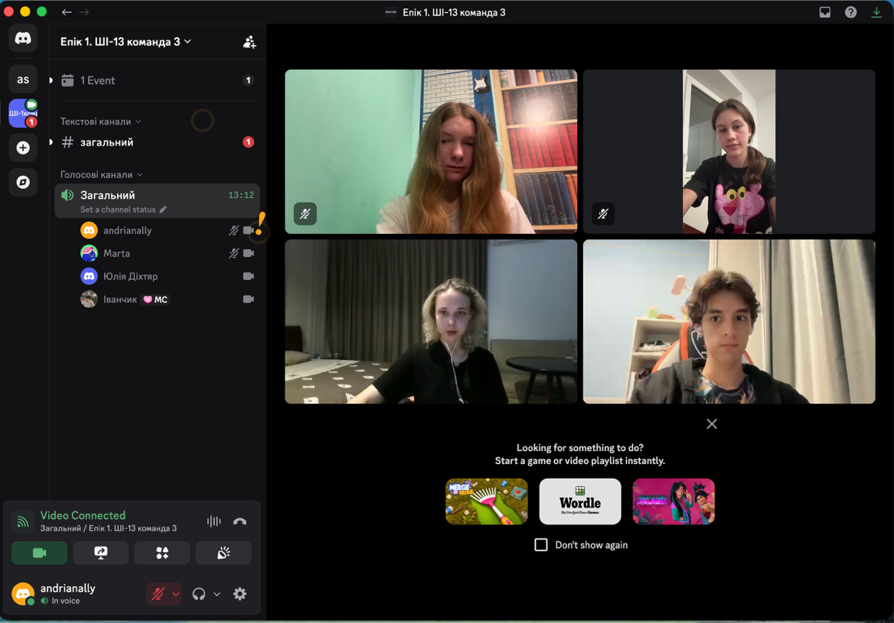
Рисунок 18 скріншот з другої зустрічі з командою
Обговорили прогрес по першому епіку.

Висновки:
У ході виконання завдань Epic 1 було повністю реалізовано теоретичний і практичний план ознайомлення з інструментами розробки. Зокрема, опановано роботу з консольними командами в Linux-подібному терміналі та пакетними менеджерами, встановлено й сконфігуровано середовище Visual Studio Code із розширеннями для C++, а також вивчено базові принципи роботи з дебагером і лінтером. У межах практичної частини розроблено та протестовано програму для розрахунку автономності зарядної станції з урахуванням деградації акумулятора та ККД, а також успішно розв'язано та перевірено задачу з індивідуальної практики на платформі Algotester. Для проєктування алгоритмів було вивчено побудову блок-схем (FlowCharts) у Draw.io, а для організації та контролю завдань опановано Trello.
Окрім цього, засвоєно систему контролю версій Git та роботу з GitHub: організовано структуру проєкту в репозиторії, створено персональну гілку, завантажено вихідні файли, оформлено Pull Request та успішно пройдено етап Peer Review за результатами командних обговорень. Під час роботи закріплено практичні навички програмування мовою C++, обробки типів даних, математичних обчислень та форматування виводу. Фінальним етапом стало запуск програмного коду в робочому середовищі та підготовка підсумкового звіту в MS Word відповідно до встановлених вимог.

